全国耕地质量等别调查与评定主要数据成果

根据《土地管理法》和《土地管理法实施条例》相关规定，国土资源部统一部署安排，自2011年底开始，以基于第一次全国土地利用现状调查的耕地质量等别成果为基础，通过开展补充调查和更新评价，形成了基于第二次全国土地调查的最新耕地质量等别成果，更加精准地查清了全国耕地质量等别及其分布状况。耕地质量等别调查与评定以土地利用现状调查的耕地图斑为评价单元，从气候条件、地形状况、土壤状况、农田基础设施条件、土地利用水平等方面综合评定耕地质量等别，反映了耕地生产能力的高低。
现将主要数据成果公布如下：
一、全国耕地质量等别面积结构
全国耕地质量等别调查与评定总面积为13507.2万公顷（202609万亩），全国耕地评定为15个等别，1等耕地质量最好，15等最差。其中以7-13等耕地为主，面积均大于1000万公顷，占全国耕地评定总面积的78.5%（见表1）。
采用等别面积加权法，计算得到全国耕地平均质量等别为9.96等，等别总体偏低。与平均质量等别相比，高于平均质量等别的1-9等地占全国耕地评定总面积的39.8%，低于平均质量等别的10-15等地占60.2%（见表1）。
表1 全国耕地质量等别面积比例
等别 | 面积 | 比例
1 | 42.5万公顷（637 万亩） | 0.3
2 | 57.9万公顷（869万亩） | 0.4
3 | 113.4万公顷（1702万亩） | 0.8
4 | 171.4万公顷（2571万亩） | 1.3
5 | 363.8万公顷（5457万亩） | 2.7
6 | 888.4万公顷（13326万亩） | 6.6
7 | 1134.5万公顷（17018万亩） | 8.4
8 | 1199.5万公顷（17992万亩） | 8.9
9 | 1410.6万公顷（21159万亩） | 10.4
10 | 1802.9万公顷（27044万亩） | 13.3
11 | 2038.1万公顷（30571万亩） | 15.1
12 | 1897.7万公顷（28465万亩） | 14.1
13 | 1117.4万公顷（16761万亩） | 8.3
14 | 759.6万公顷（11394万亩） | 5.6
15 | 509.4万公顷（7642万亩） | 3.8
合计 | 13507.2万公顷（202609万亩） | 100.0

将全国耕地按照1-4等、5-8等、9-12等、13-15等划分为优等地、高等地、中等地和低等地。其中，优等地面积为385.2万公顷（5779万亩），占全国耕地评定总面积的2.9%；高等地面积为3586.2万公顷（53793万亩），占全国耕地评定总面积的26.5%；中等地面积为7149.3万公顷（107240万亩），占全国耕地评定总面积的52.9%；低等地面积为2386.5万公顷（35797万亩），占全国耕地评定总面积的17.7%（见图1）。

图1 全国优高中低等地面积比例构成

二、全国耕地质量等别空间分布
从优、高、中、低等地在全国的分布来看，优等地主要分布在湖北、广东、湖南等3个省，总面积为349.0万公顷（5235万亩），占全国优等地总面积的90.6%；高等地主要分布在河南、江苏、山东、湖北、安徽、江西、广西、四川、广东、湖南、河北、浙江等12个省（区），总面积为3205.0万公顷（48075万亩），占全国高等地总面积的89.4%；中等地主要分布在黑龙江、吉林、云南、辽宁、四川、新疆、贵州、安徽、河北、山东等10个省（区），总面积为5283.2万公顷（79247万亩），占全国中等地总面积的73.9%；低等地主要分布在内蒙古、甘肃、黑龙江、河北、山西、陕西、贵州等7个省（区），总面积为2131.0万公顷（31965万亩），占全国低等地总面积的89.3%。
全国耕地质量等别分布状况见图2。
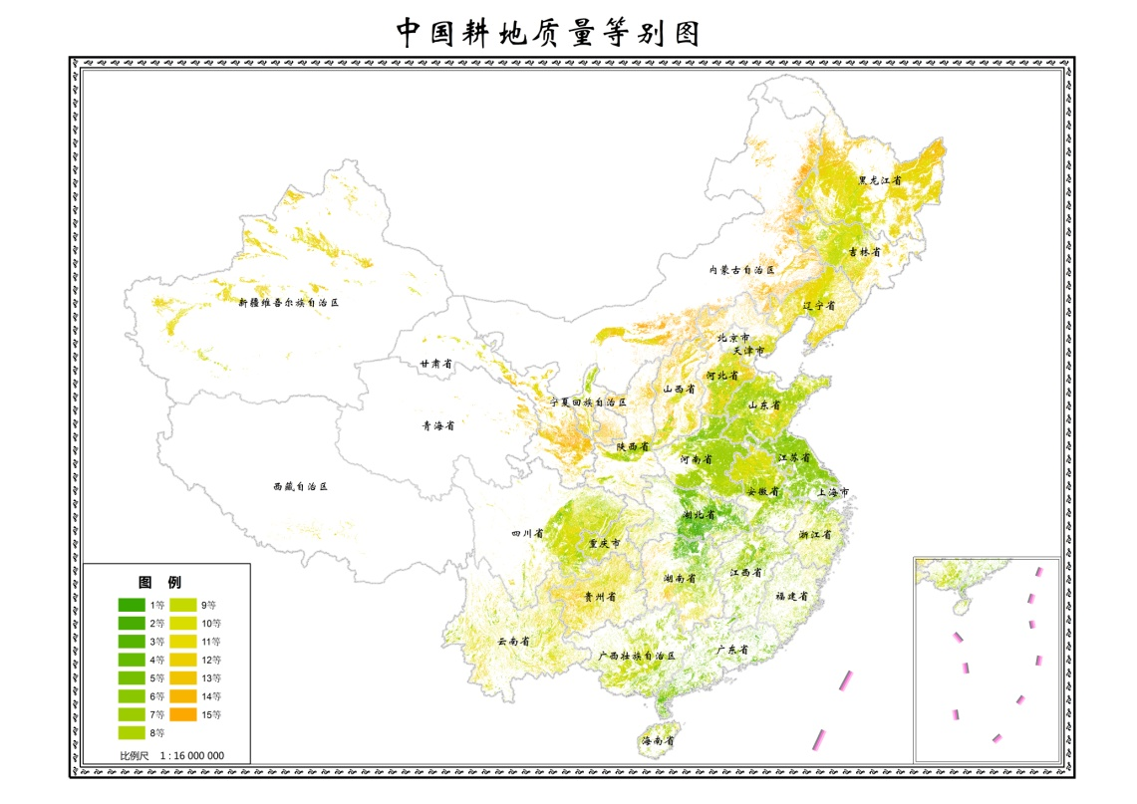

图2 全国耕地质量等别图

三、区域耕地质量等别状况
东部地区和中部地区耕地平均质量等别较高，分别为8.29等和8.00等；东北地区和西部地区耕地平均质量等别较低，分别为11.23等和11.35等。
西部地区。全区耕地评定总面积为5001.1万公顷（75016万亩），质量等别从3等到15等，平均质量等别为11.35等，以9等到14等为主，占全区评定总面积的75.2%。
东北地区。全区耕地评定总面积为2797.2万公顷（41958万亩），质量等别从6等到14等，平均质量等别为11.23等，以10等到12等为主，占全区评定总面积的78.2%。
中部地区。全区耕地评定总面积为3073.3万公顷（46099万亩），质量等别从1等到15等，平均质量等别为8.00等，以5等到10等为主，占全区评定总面积的72.8%。
东部地区。全区耕地评定总面积为2635.7万公顷（39536万亩），质量等别从1等到15等，平均质量等别为8.29等，以6等到10等为主，占全区评定总面积的74.0%。
四、耕地质量等别成果应用
各级国土资源管理部门在相关规划编制、基本农田调整划定、耕地占补平衡考核、土地整治项目管理等方面将充分应用耕地质量等别成果，切实发挥成果的基础性作用，推动成果的广泛应用，为实现耕地数量质量并重管理，坚守耕地质量红线提供重要支撑。

北京、天津、山西、内蒙古、吉林、黑龙江、安徽、福建、湖北、湖南、广东、四川、陕西、甘肃、青海、宁夏、新疆等17个省（区、市）采用的是2010年土地变更调查耕地面积数；河北、辽宁、上海、江苏、浙江、江西、山东、河南、广西、重庆、贵州、云南、西藏等13个省（区、市）采用的是2011年土地变更调查耕地面积数；海南省采用的是2009年第二次全国土地调查耕地面积数。

